360W12V-D3Q-T1 七彩放大器 说明书
一、技术参数
● 供电电压：DC5-24V
● 连接方式：共阳极
● 外型尺寸：110*90*25mm
● 包装尺寸：141*96*52mm
● 重量（毛重）：209g
● 重量：174g
● 输出电流：<10A/路
● 输出功率：360W
二、360W12V-D3Q-T1放大器是一款配合专用于LED装饰的智能控制器的放大器，采用目前最先进的光控技术；可以实现读取控制器信号并同步控制器信号，以达到与控制器变化效果一致，无任何延时抖动现象，广泛适用于大楼亮化，KTV，酒吧等夜场，主要针对LED产品：LED七彩软/硬灯条，LED穿孔灯，LED模组等。
信号输入端
三、功能特点
1、采用高速单片机处理数据，无延时，无抖动。
2、每路输出功率大，省去接更多放大器的繁琐工作。体，操作灵活简单。
3、信号传输距离远，最达可达几千米。
4、DC5-24V宽压供电，同一产品可控制穿孔灯及模组灯条，无需做任何修改，
使用更加广泛.。
三、使用说明

- 先连接负载线，再接电源线；上电前确保连接线之间无短路现象；
- 操作时，将遥控器对着红外接收头，确保遥控器与接收头之间没有障碍物；
信号输出端，灯具
四：接线图
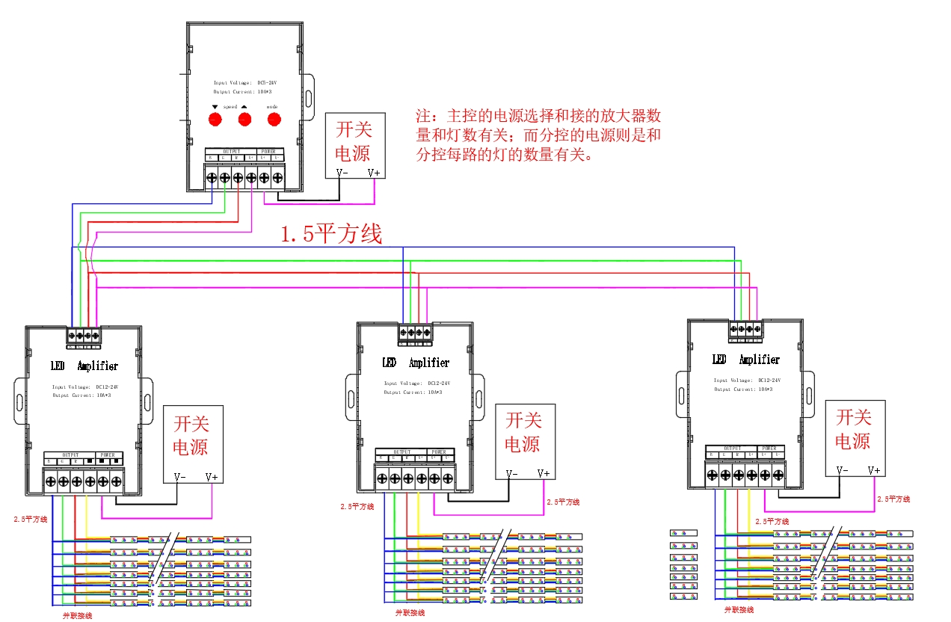
- 单个主控可以负载500个放大器。
- 单个分控功率为360W=10A（电流）*3路*12V
- 线径可以使用1.5平方或者更大。
- 电源功率根据实际带载灯具数量计算。
- 放大器与放大器距离≤50米。

